Programación de audiencia presencial
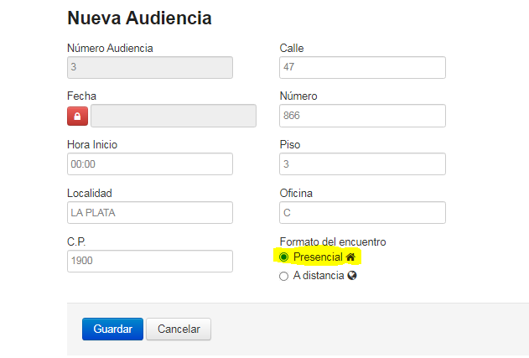
Programación de audiencia a distancia.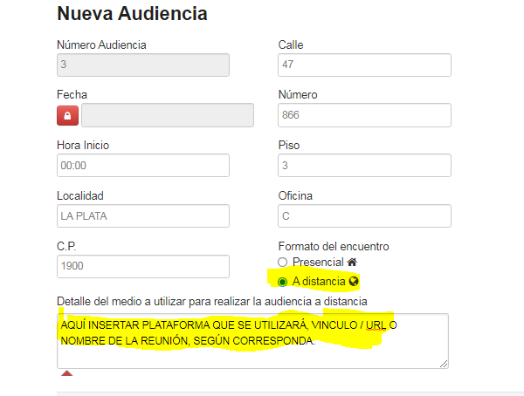

Modelo de Acta Audiencia con la modalidad a Distancia.
(El texto del acta – con el detalle de la plataforma y nombre de la audiencia- es una sugerencia y no surge automático del sistema)
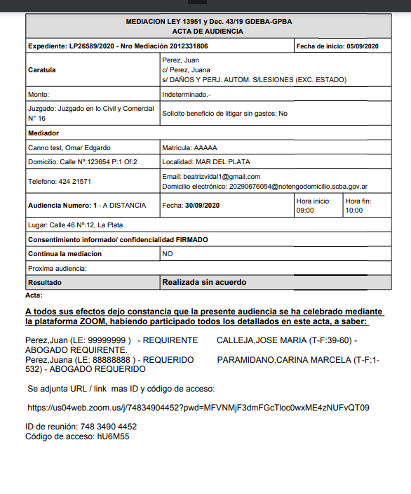
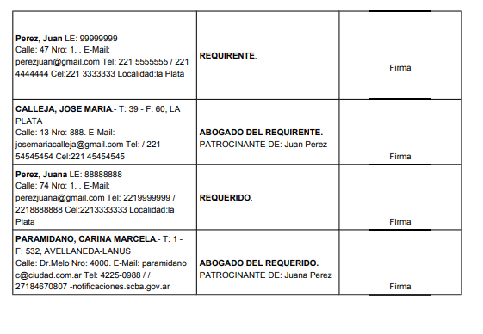

Modelo de Acta de Cierre con la modalidad a Distancia.
(El texto del acta – con el detalle de la plataforma y nombre de la audiencia- es una sugerencia y no surge automático del sistema)
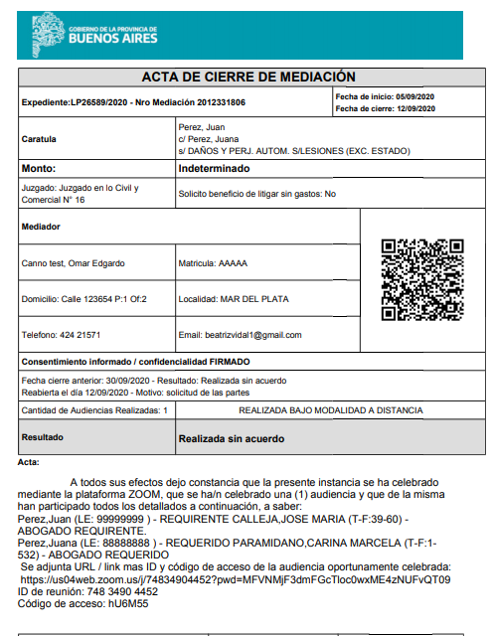

Modelo de Notificación
